SAKSKØBING

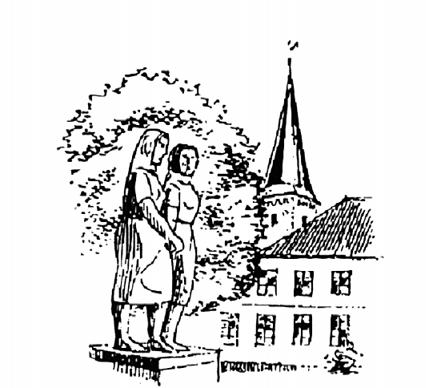
INNER-WHEEL

DANSK KLUB NR. 133 - DISTRIKT 48

Referat fra bestyrelsesmøde d. 17. april 2023 kl.18.00
Hos Tina Rode Larsen

Deltagere: Lone Lander, præsident (LL)
Marlene Mortensen, pastpræsident (MM)
Susser Lindrup Jensen, vicepræsident (SLJ)
Lis Hjarndal, kasserer (LH)
Jytte Kruse, klubmester (JK)
Tina Rode Larsen, bestyrelsesmedlem (TRL)
Mona Buxbom, ISO (MB)
Conny Hovmand, klubsekretær (CH)
Anne-Grethe Rude, bestyrelsessekretær (AGR)

Dagsorden:

1. Godkendelse af referat fra bestyrelsesmøde d.28.2.2023.
2. Den ny Hjemmeside – fordeling af roller
3. Forslag til møde d.1.maj d.å.
4. Økonomi v. Lis
5. Velgørenhed v. Susser
6. Nye medlemmer – status for udvalgets arbejde
7. Generalforsamling – forslag til dagsorden m.m.
8. Eventuelt

Ad 1. Referatet blev godkendt og underskrevet.

Ad 2. Opfordring til, at alle medlemmer læser ”Overblik” udsendt på mail 18.1.2023. – Det gamle system vil være tilgængeligt i 3 mdr. efter overgangen til nyt system. Enighed om, at alle Månedsbreve, referater fra Bestyrelsesmøder fra 2022-23 samt billeder føres over til nyt system, samt eks. Klubregler. Lister med fødselsdage, bestyrelsesposter m.v. renskrives og føres i nyt system af Conny og AG. Lone kontakter Karin for frigivelse fra gammel Hjemmeside af diverse f.eks Klubregler. Conny kontakter de 3 superbrugere om, hvor og hvordan vi får adgang til ”skyen”, hvor gamle dokumenter gemmes.
Redaktør: pastpræsident. Kalenderkoordinator: klubmester. Træder i kraft for bestyrelsesmedlemmer fra næste IW-år.
Klubbens præsentationsside: Conny og AG laver forslag, som godkendes af bestyrelsen.
Enighed om, om det tager tid at opdatere Hjemmesiden.

Ad 3. Revideret Ide-boks blev uddelt. Tur til Kaløgrå blev vedtaget som næste IW-møde. Invitation sendt til alle medlemmer 18.4. af Conny. NB. Marlene spørger Lene og evt. Peter om at være ”guider”. Jytte kontakter Vandrehjemmet for aftale om mad.

Ad 4. Lis uddelte regnskabet, som det ser ud på nuværende tidspunkt. Det ser fornuftigt ud, dog har vi et underskud, som skyldes vores afholdelse af 10.januar-mødet. Lis opfordrer til, at næste års bestyrelse laver et budget. Dog kan en kontingentstigning ikke undgås – udgifter og indtægter skal balancere.

Ad 5. Der findes ingen samlet organisation for ukrainske flygtninge i Danmark. De fleste er kommet i arbejde og får hjælp via det offentlige. Enighed om, at vi venter med donation til efter vores Loppemarked og Frugtfestival, så vores donationsbeløb er større og kan yde mere hjælp.

Ad 6. Udvalget holder snarest møde. Flere eventuelle kommende medlemmer skal i høring, hvilket udvalget sørger for.

Ad 7. Dagsorden godkendt med en enkelt rettelse. Dirigent: Kirsten/Eva, Lone spørger. Protokolfører: Conny. Kontingentstigning til kr. 700, Lis fremlægger på generalforsamlingen. Ulla er revisor i år, ny revisor: Inger, Lone spørger. Klubreglerne gennemgås af bestyrelsesmedlemmerne, og der revideres, hvor det er nødvendigt. Forslag sendes til AG senest 24. april. AG laver forslag til ændringer til Klubregler, som skal udsendes sammen med indkaldelse til generalforsamlingen.

Ad 8. Stadig tvivl, om vi må sælge hjemmelavet syltetøj fra bod på frugtfestivalen – Lone spørger Bjarne Petersen, hvilke regler der er.

Mødet afsluttet kl. 22. Tak til Tina for dejlig lassagne og æblekage. Og til Susser, som fejrede fødselsdag og gav marcipanbrød

Ref. Anne-Grethe Rude, bestyrelsessekretær

